В данном реле у нас есть возможность запрограммировать 17 различных программ автоматического включения и выключения нагрузки. Так как реле недельное – каждая программа будет выполнятся с периодичностью в неделю. Для каждой программы мы задаем время включения и отключения. Также каждая программа привязывается к определенным дням недели. Возможен выбор не только отдельных дней недели, но и выбор из нескольких предустановленных значений:
- отдельно каждый день
- вся неделя
- вся неделя кроме воскресенья
- с понедельника по пятницу (рабочие дни).
- суббота и воскресенье (выходные).
- понедельник, среда, пятница
- вторник, четверг, суббота
- понедельник, вторник, среда
- четверг, пятница, суббота
Внутри таймера OKtimer CN101A
На экране таймера мы видим:
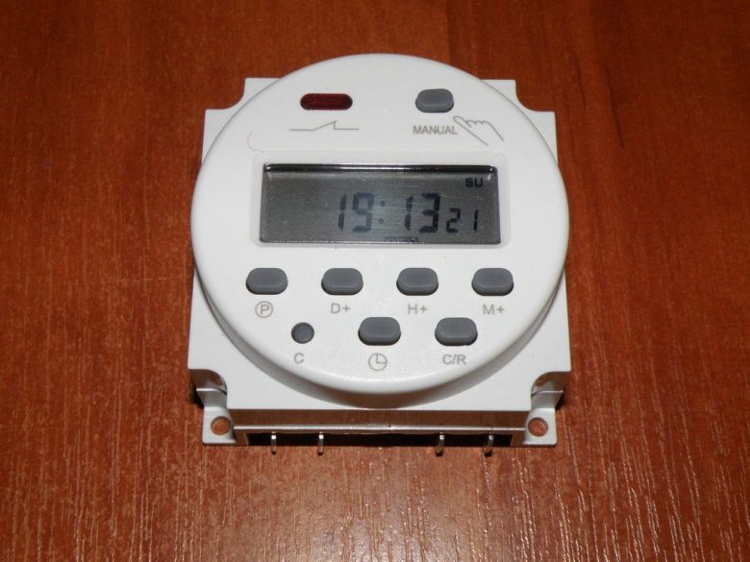
- время
- текущий режим работы — «auto»
- в верхней части дисплея – день недели. Дни недели отображаются сокращенно: «MO» – понедельник, «TU» – вторник, «WE» – среда, «TH» – четверг, «FR» – пятница, «SA» – суббота, «SU» – воскресенье.
Кнопка «Manual» позволяет переключать OKtimer CN101 между тремя различными состояниями:
- включить основной режим таймера – авто. На дисплее отображается — auto. Таймер выполняет программы.
- вручную замкнуть реле. При замкнутом реле загорается красный индикатор, и на дисплее горит светящаяся лампочка.
- разомкнуть реле. На дисплее видно перечеркнутую лампочку и индикатор не горит
При замкнутом реле горит красный индикатор на лицевой панели прибора.

Инструкция настройки OKtimer CN101:

Подключение реле.
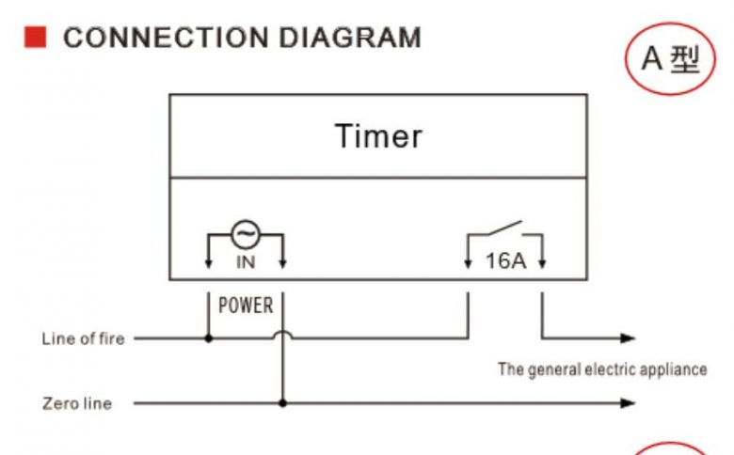
Перед началом настройки устройства сделаем сброс. Для полного сброса нам достаточно нажать на кнопку «С».

Настройка часов OKtimer CN101.
Сначала нам необходимо установить текущий день недели и время. Для этого нажмите и удерживайте кнопку с обозначением часов. Нажатием кнопки «D+» выберете текущий день недели. Затем кнопками «H+» (часы) и«M+» (минуты) установите правильное время.

Программирование включения и выключения реле.
Для входа в режим программирования реле нужно нажать кнопку «P». После её нажатия на экране появится надпись 1 ON. Она означает, что сейчас мы будем настраивать время включения первой программы.
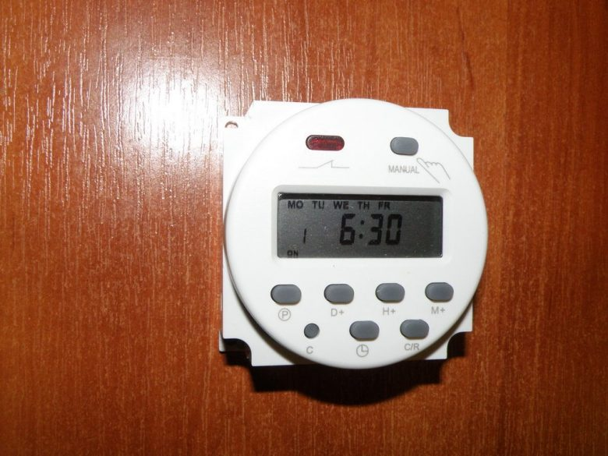
Кнопкой «D+ настраиваем дни когда действует программа, а кнопками «H+» и «M+» время. Затем снова нажимаем снова на кнопку «P». После её нажатия на экране появится надпись 1OFF. Мы перешли в настройки выключения первой программы.
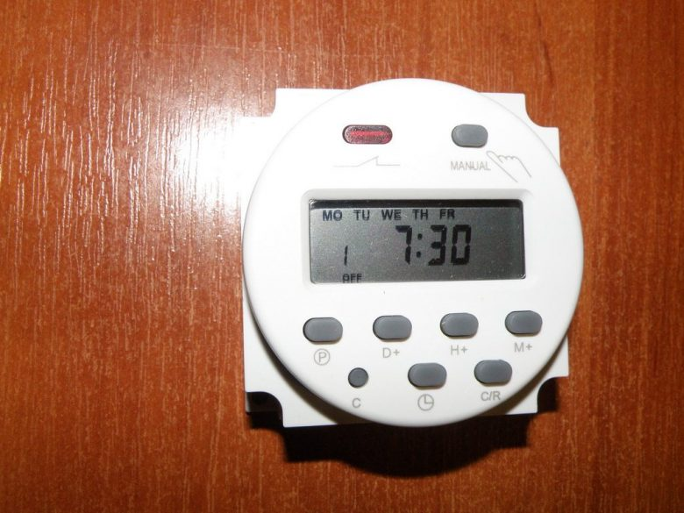
Аналогично настраиваем время отключения программы. При следующем нажатии на кнопку «P», мы увидим на дисплее надпись 2 ON.
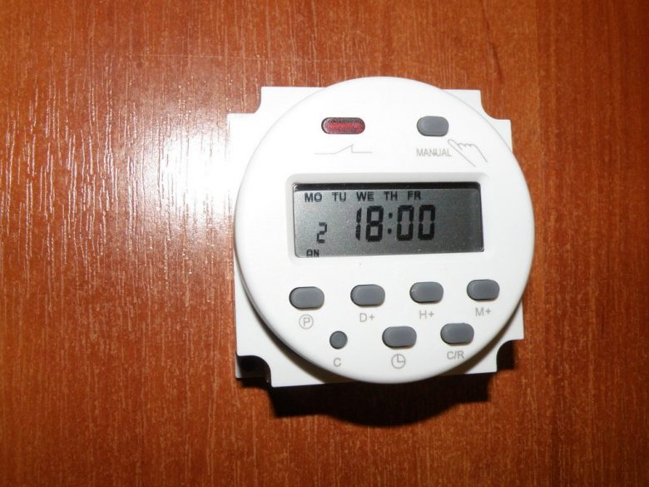
Так будет продолжатся до 17, а затем Вы выйдите из режима программирования. При необходимости настаиваем нужные программы. Для быстрого выхода из режима программирования нужно нажать на кнопку с часами. Для того, чтобы удалить отдельную программу, нужно зайти в режим программирования, выбрать программу и нажать на кнопку «C/R»
Вывод и технические характеристики:
Плюсами данного таймера являются: качество исполнения, хорошая функциональность, небольшие габариты, встроенный аккумулятор (сохранение настроек таймера при пропадании напряжения), простая настройка и низкая стоимость.
Технические характеристики таймера:
Модель OKtimer CN101
Номинальное рабочее напряжение: AC 220-240 В, 50/60Hz
Количество каналов: 1
Максимальная нагрузка: 16 А, 3500 Вт
Минимальное Время Переключения: 1 минута
Диапазон времени: 1 минута -168 часов
Количество программ: 17
Рабочая температура: от – 10 °С до +40 °С
Влажность: 35-85% RH
Крепление: накладной
Габаритные размеры: 60х60х32

